Розница, редакция 2.0 (2.0.7.6)
конфигурация достаточно изменена
1 задача) Документ возврат товаров от покупателя предполагает возврат только товаров
Необходимо добавить возможность возврата сертификатов
!!! обязательно с вводом номера сертификата !!!
И следовательно обязательно с движениями в Регистр сведений "Движения номеров подарочных сертификатов"
Изменения в конфигурации не затрагивают задачу 1
Ниже
показаны движения Отчета о розничных продажах
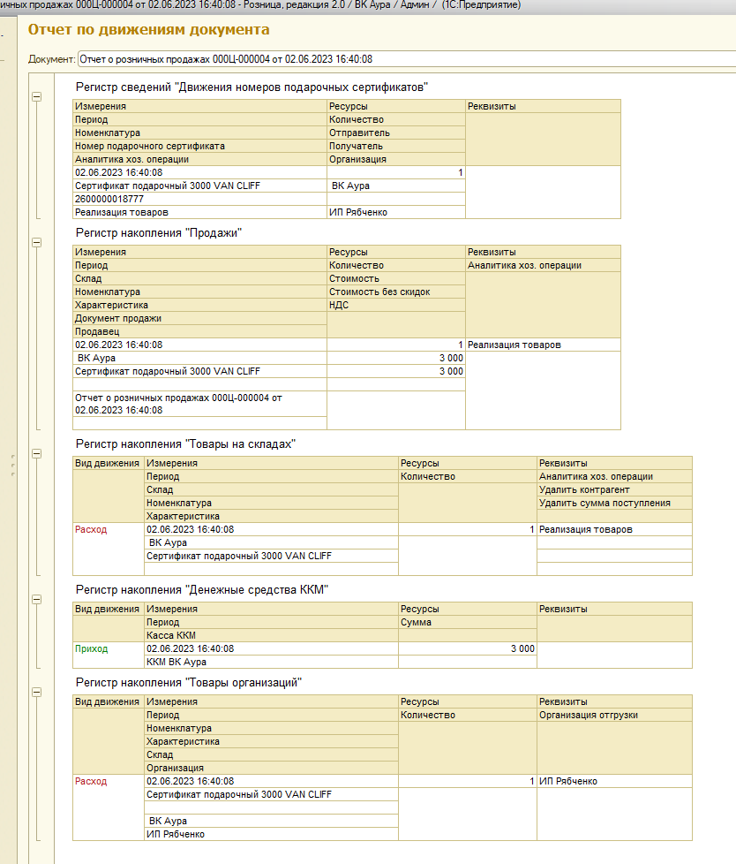
А так же документа возврат от покупателей
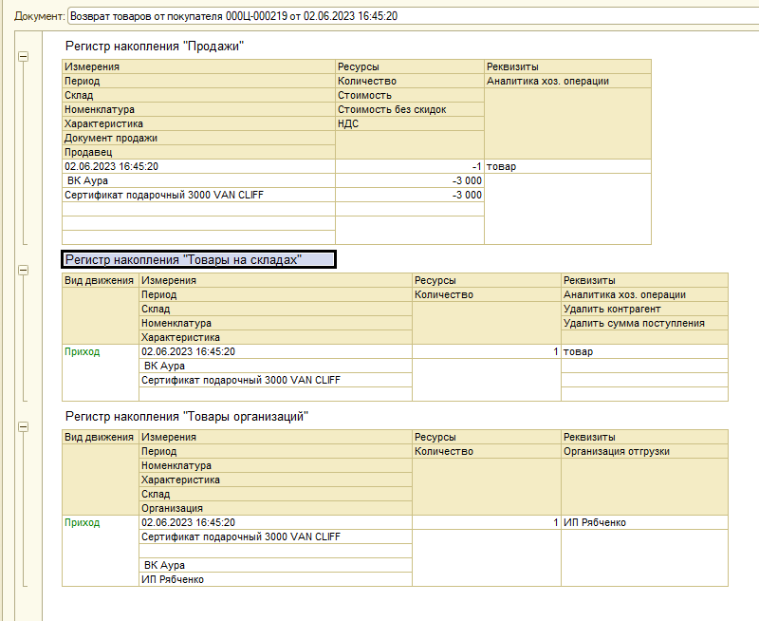
Необходимо в документ возврат от покупателей добавить кнопку такую же как в Отчете о розничных продажах (ввод сертификата) и прописать ее логику
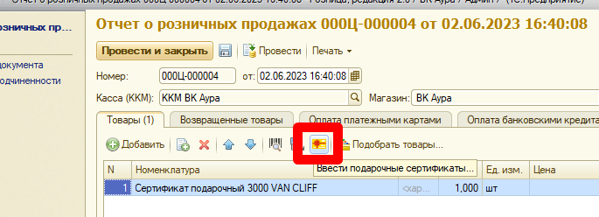

2 задача) в программе реализован выбор типа возврата продавцом, и возможен возврат в РМК (работают в обычном режиме – обычные формы) на основании документа возврат товаров от покупателей (для пробития по ККТ)
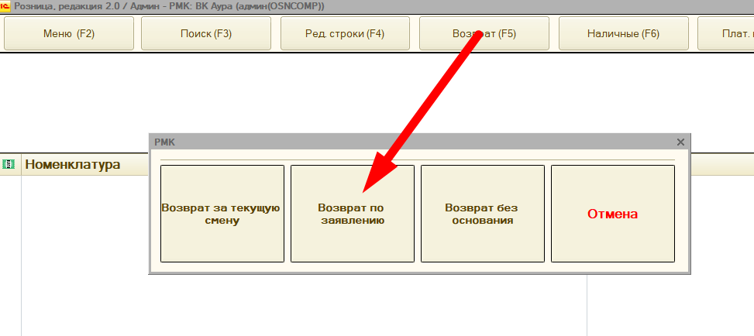
При выборе возврата с заполненным в нем сертификатами эти сертификаты не попадают в РМК
Нужно дописать логику чтобы эти товары попадали, попадали именно как сертификаты, и программа давала пробивать без ввода серийного номера.
Для отладки нужно убрать на какой то из ККМ галочки пробивать по кассе
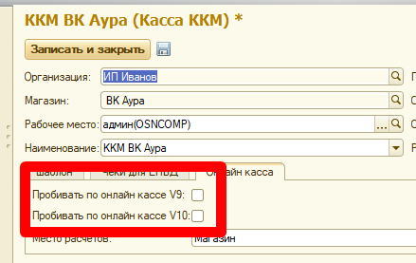
Тогда можно будет пробивать в режиме эмулятора

Ссылка на архив ДТ
https://dropmefiles.com/W1GpG
Пароль архива
20Lans

